TECHNICKÉ PODMÍNKY PRO MONTÁŽ A PROVOZ BAZÉNU
pro typ bazénu: Laka

Před instalací bazénu je nutné rozvážit vhodnost jeho umístění. Měl by být na slunném místě, pokud možno dále od vzrostlých stromů a keřů, aby se minimalizovala možnost pádu listí a jiných nečistot do bazénu. V našich klimatických podmínkách se bazény pro jejich plné využití dříve či později zpravidla zastřešují - pokud je tedy možno, bazén by měl být umístěn i s ohledem na to, aby zastřešení nebránilo například výhledu z oken a nepůsobilo neesteticky.
Díky konstrukci bazénu není jeho instalace - zabudování náročnou záležitostí, je však nutné se před započetím prací seznámit s těmito technickými podmínkami - případně je předat realizační firmě a dbát na dodržování zásad a postupů zde uvedených.

A. Výkopové práce

Bazén je zpravidla dodáván kompletně osazen příslušenstvím a zateplen polyuretanovou pěnou. Okolo bazénu se již proto ve výkopu není nutné pohybovat. Velikost výkopu v půdorysu je 860 x 380cm, výkop je prodloužen u schodiště o cca 70cm z důvodu prostoru nutného k provedení podezdění lavice a schodů bazénu. Pokud je skimmer umístěn v zadní části bazénu (platí i při montáži protiproudu) je pro jeho instalaci nutné provést zvětšení výkopu - viz obrázek níže.

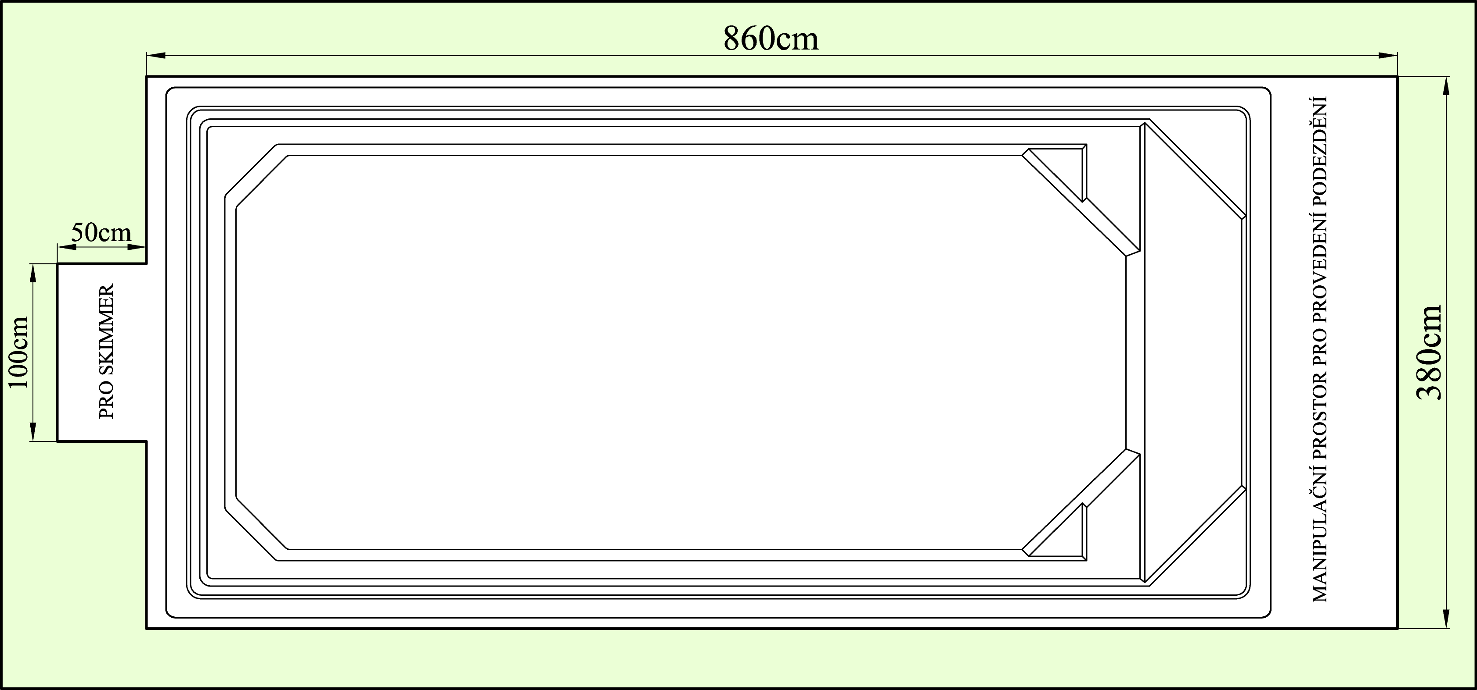

půdorys výkopu

Dno výkopu je nutné srovnat pomocí vodorovné betonové desky vyztužené armaturou. Tloušťka této desky závisí na kvalitě podloží, na sedlé a únosné podloží se provádí deska tloušťky cca 10cm. U podkladové desky je kromě její únosnosti důležitá také její vodorovnost. Případné její nerovnosti se projeví nejen na vodní hladině bazénu, ale také při obkládání bazénu finální dlažbou. Za vodorovnost, velikost a únosnost betonové desky odpovídá odběratel. Dodavatel neprovádí kontrolu stavební připravenosti a nelze u něho reklamovat případné vady. Půdorysné rozměry podkladové betonové desky - cca 760 x 320cm - jsou patrné z následujících obrázků. Na podkladovou desku se uloží tvrzený polystyren o tloušťce 5cm. Na tento se již poté usazuje samotný bazén.
Při výpočtu hloubky výkopu, je nutno počítat s tím, že po usazení bazénu by zakončení límce mělo být nad terénem cca 15cm z důvody skladby dlažby zakončené pod límcem bazénu.
Příklad výpočtu hloubky výkopu: bazén 150cm + polystyren 5cm + betonová deska (dle místních podmínek) 10cm - povysazení bazénu 15cm - zakončení límce bazénu cca 5cm = hloubka výkopu bude 145cm, přičemž spodní hrana límce bude cca 15cm nad terénem
Jak je patrné z obrázků, výkop je možno provést kónický (zejména při ručním provádění výkopu) - jako je samotný bazén, aby se minimalizovala spotřeba zásypového materiálu.
Pro eliminaci působení spodní vody (pokud nemůžeme vyloučit její výskyt) je nutné provést drenáž (eventuelně zřídit odčerpávací šachtu) tak, aby byla odvedena voda nejen z okolí bazénu, ale také z okolí technologické jímky. Bazén je také nutné zabezpečit proti přívalové vodě.
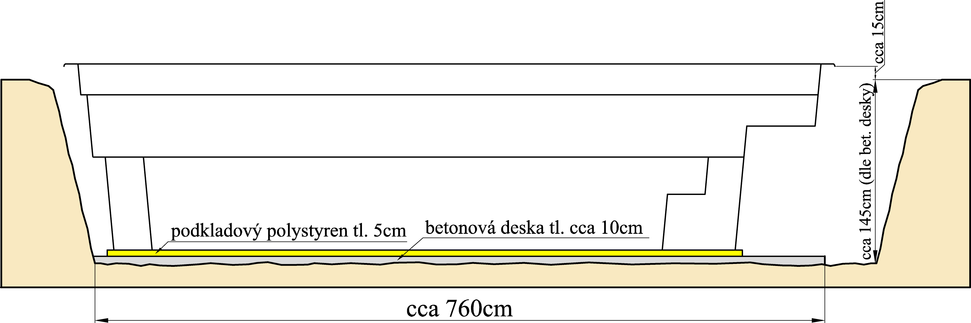

podélný řez výkopem - bazén je usazen na podkladový polystyren a částečně povysazen nad terén

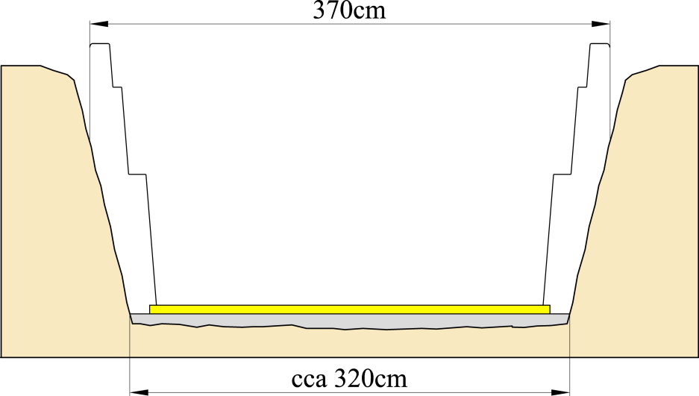

příčný řez výkopem - šířka betonové desky cca 320cm

Shrnutí, na co nezapomenout:
- výkop pro bazén je vhodné provést kónický (platí zejména při ručním kopání) - ušetří se zásypový materiál
- důležitá je vodorovnost podkladové betonové desky
- pozor na hloubku výkopu, aby výkop nebyl příliš hluboký a bazén v něm utopený
- pokud bude mít bazén skimmer nebo protiproud naproti schodišti - je nutné provést rozšíření výkopu
- bude-li technologie v technologické jímce, provést v místě jejího uložení výkop a výkop pro potrubní propojení
- z okolí bazénu a technologické jímky musí být odvedena spodní či průsaková voda

Usazení technologické jímky:

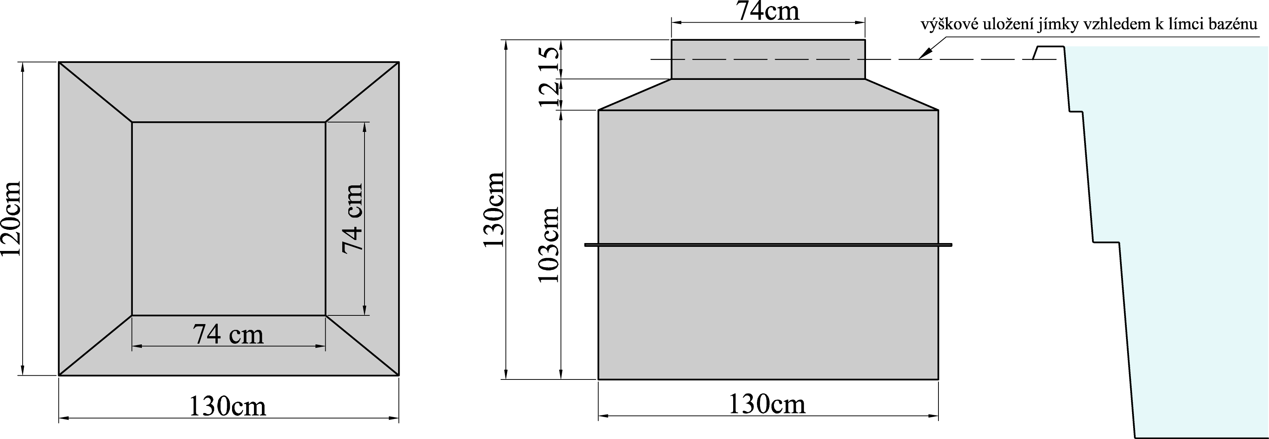

Je-li technologie k bazénu umístěna v technologické jímce je její zabudování následující. Jímka je standardně dodávána v rozměru 130 x 120 x 130cm (viz obr.), velikost jímky však může být také individuální, při jiné velikosti je nutné přípravné práce přizpůsobit dané konkrétní velikosti.
Půdorysný výkop pro jímku by měl mít rozměry minimálně 150 x 150cm. Jímka má vstupní otvor o výšce 15cm, tento by měl být v rovině s vrchní hranou límce - tzn. cca 5cm nad úrovní finálního terénu. Technologickou jímku je nutno situovat tak, aby bylo znemožněno vniknutí přívalové vody v nejvyšší možné míře. Jímka se ukládá na zpevněné, rovné podloží (beton, tvárnice, ....), při přípravě pro výškové uložení jímky je nutné vzít na vědomí, že se pod jímku (na rozdíl od bazénu) nesmí dávat podkladový polystyren, který by bránil působení "půdního tepla", které zabraňuje promrzání v zimním období.
Jímku je nutné v horní polovině (včetně vstupního otvoru) zvenku opatřit polystyrenem tloušťky min. 5cm, který je také důležitým prvkem proti promrznutí. Kolem jímky je nutné provést drenáž, eventuelně zřídit odčerpávací šachtu pro odvedení vody z jejího okolí - není přípustné, aby na jímku působila spodní či průsaková voda.
Jímku nelze pouze zasypat zeminou - došlo by k průhybu stěn a k poškození technologie, je nutno provést její obezdění či obetonování. Při obetonování je nutno provést rozepření stěn jímky jako prevenci proti deformaci tlakem betonu.

B. Dodání bazénu a jeho uložení do výkopu
Uložení bazénu do výkopu probíhá dle individuálních podmínek a domluvy s odběratelem. Je možné využít vozu s hydraulickým jeřábovým ramenem či autojeřábu, nebo se bazén do výkopu ukládá ručně.
Součástí dodávky bazénu (pokud není domluveno jinak) je také podkladový polystyren o tloušťce 5cm. Tento je položen na připravenou základovou desku pod těleso bazénu. Následně dojde k uložení bazénového tělesa. Před usazením bazénu je důležité zkontrolovat čistotu podkladového polystyrenu - nesmí na něm být kamínky ani jakékoliv hrubé nečistoty.
Bazén je dodáván zpravidla kompletně osazen. Na místě tedy dochází pouze k potrubnímu propojení s technologií a k elektrickému zapojení.

Shrnutí, na co nezapomenout:
- zabezpečit technologickou jímku proti spodní, či okolní povrchové či průsakové vodě
- zkonzultovat způsob uložení bazénu do výkopu
- zkontrolovat čistotu podkladu bazénu - bazén musí být usazen na čistý podklad
- zajistit jímku proti tlaku betonu
C. Zabudování bazénu, dokončovací práce

Po usazení bazénu do výkopu se provede kompletní zapojení technologie bazénu. Následně se provádí tlaková zkouška těsnosti cirkulačního a potrubního systému. Odběratel nebo jeho pověřený zástupce je povinen v součinnosti s techniky dodavatele se této zkoušky účastnit a provést kontrolu těsnosti cirkulačního a potrubního systému. Po provedení kontroly těsnosti systému je sepsán "Protokol o zkoušce těsnosti". Po této zkoušce dodavatel dále nezodpovídá za těsnost cirkulačního systému, k jehož poškození může dojít vlivem nešetrnosti následně prováděných prací. Po provedení elektroinstalace a odzkoušení světel je možné přejít k zásypu bazénu, přičemž postup je následující:

1) Do bazénu se napustí cca 30cm vody. Tím dojde k jeho zatížení, stabilizaci a vyrovnání dna bazénu, které v plné ploše dosedne na podkladový polystyren. Dojde také k vyrovnání stěn bazénu, které mohou být vlivem nástřiku polyuretanové pěny mírně prohnuty dovnitř.

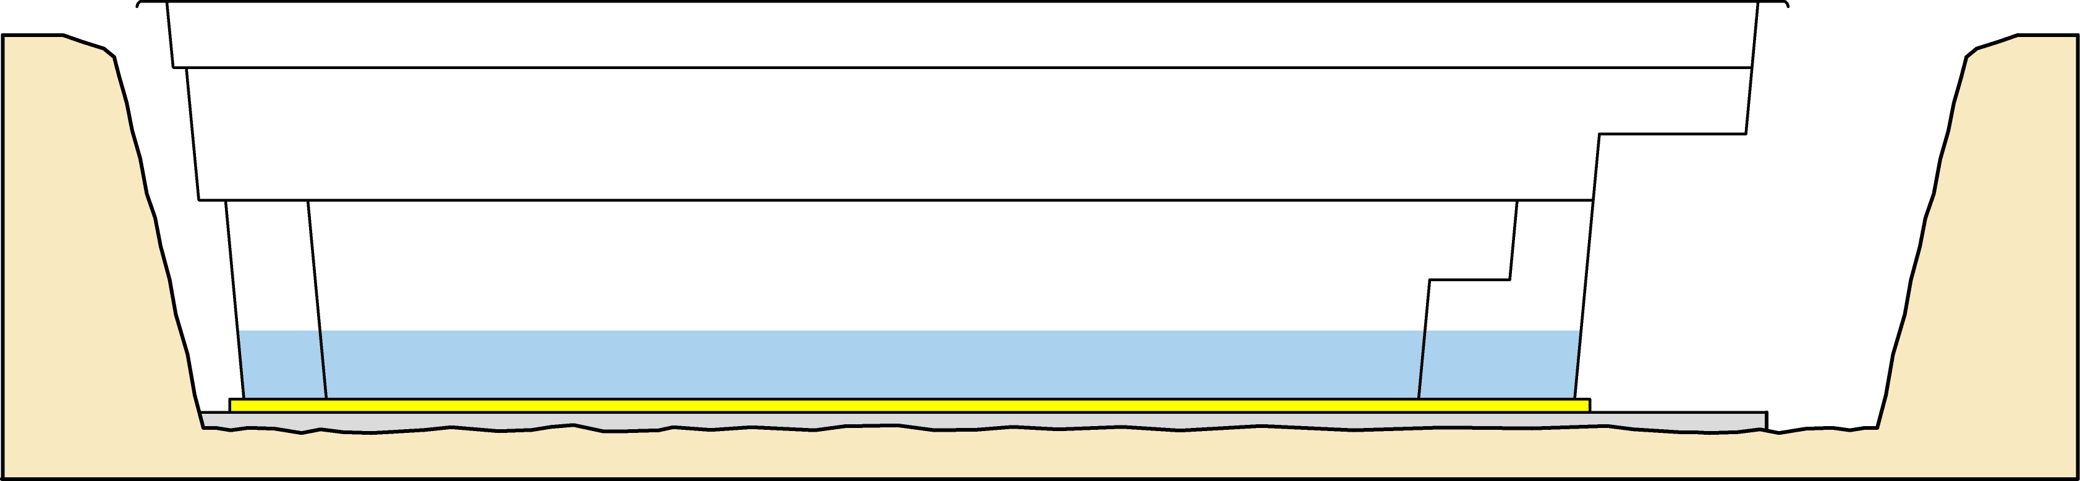

do bazénu se napustí cca 30cm vody, tím dojde k jeho stabilizaci

2) Provede se kontrola a případná korekce rovinnosti límců bazénu po celém jeho obvodu. Zvláště v prostoru schodiště, které může být svojí vahou lehce pokleslé, je nutné tomuto věnovat pozornost.

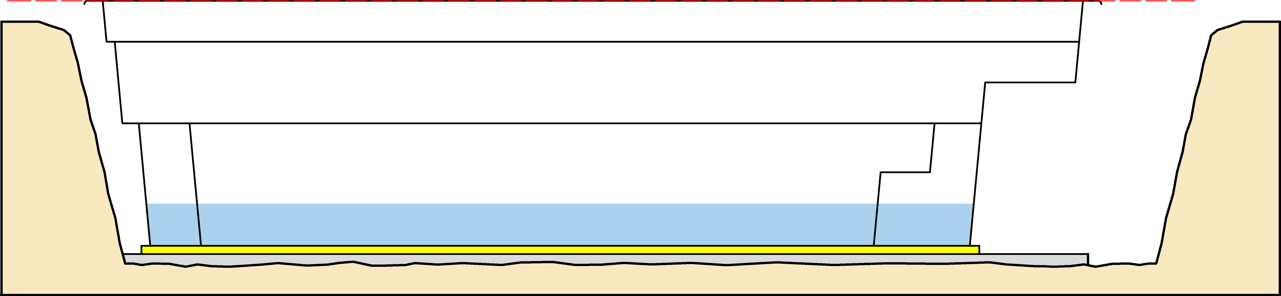

kontrola rovinnosti límce - korekce v případě pokleslého límce se provádí podepřením a srovnáním daného místa

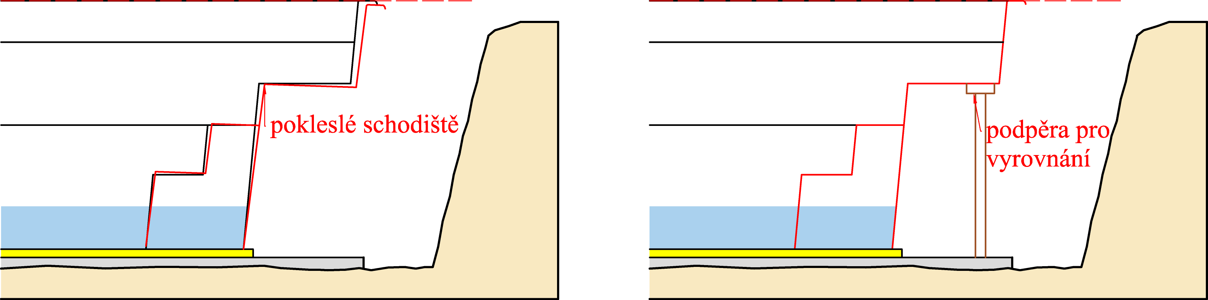

v případě pokleslého schodiště je nutné toto vyrovnat pomocí podepření lavice

3) K podezdění lavice bazénu lze přistoupit až po důkladném srovnání bazénového límce. Při provádění podezdívání je nutná opatrnost, aby nedošlo k poškození potrubního vedení. Případnou podpěru nutnou k vyrovnání schodiště lze po dokončení podezdění odstranit - schodiště již zůstane v rovné poloze na podezdívce. Mezi podezdění a bazén je možno použít montážní pěnu v tloušťce cca 2cm.

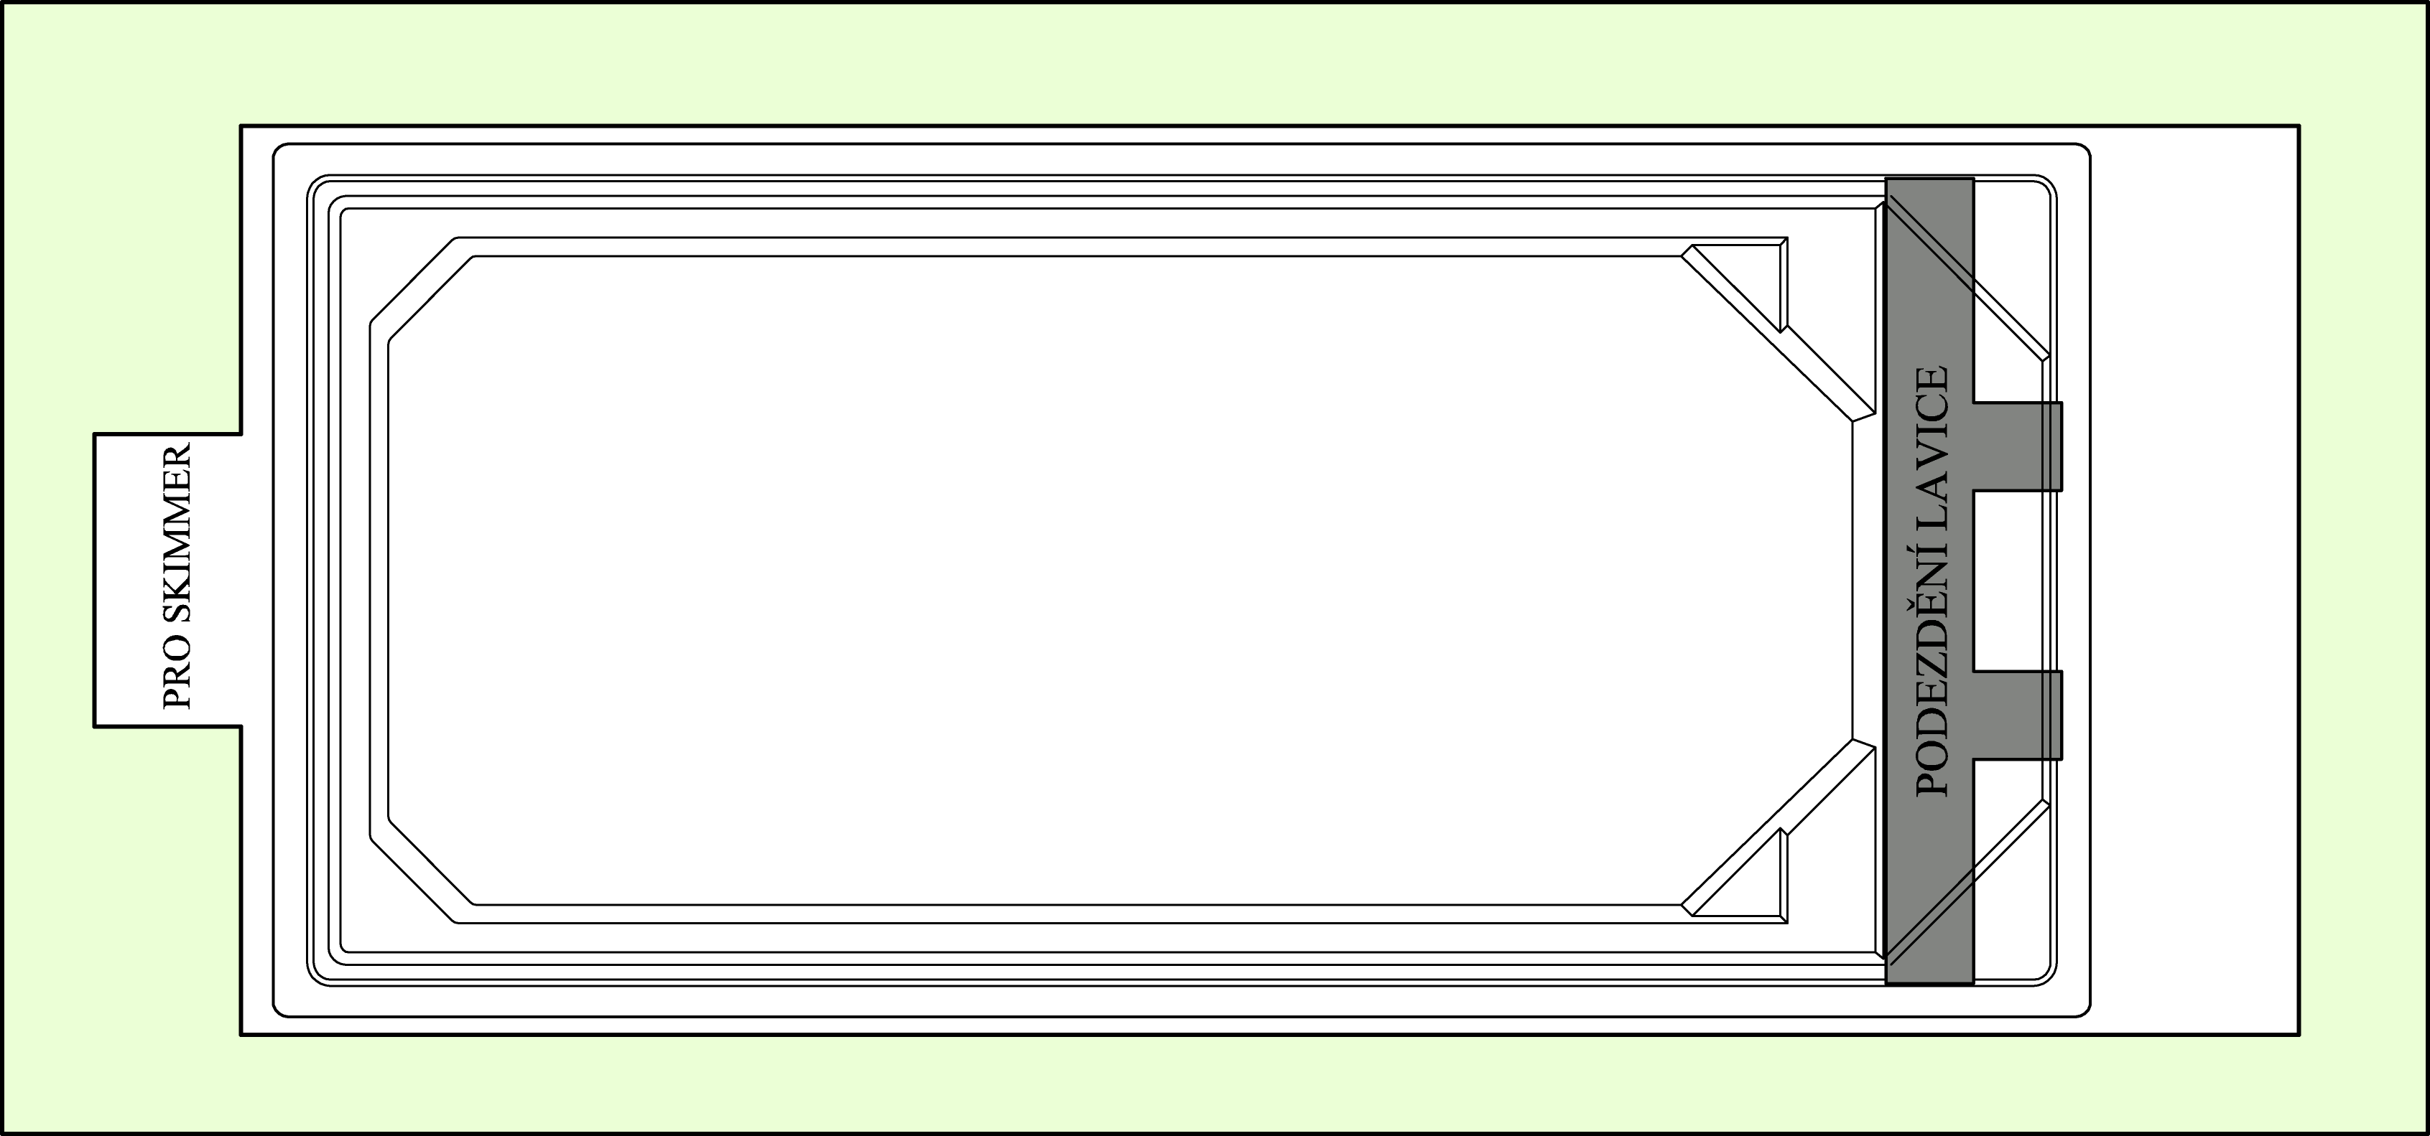

schéma podezdění lavice bazénu

4) Po provedení podezdění se začne provádět zasypávání bazénu. Vhodným materiálem k zásypu je suchý beton. Zasypávání probíhá za stálého napouštění vodou, kdy výška vodní hladiny je cca 15-25cm v předstihu oproti výšce zásypu. Při zasypávání je nutné kontrolovat rovinnost stěn bazénu jak ve svislém, tak ve vodorovném směru. V závislosti na této rovinnosti je nutné korigovat výšku vodní hladiny a obsypu tak, aby po dokončení zásypu nevykazovaly stěny průhyb. Přípustné je mírné prohnutí stěn směrem ven – cca 1 - 2cm. Optimální stav bazénu při zasypávání je: stěna bazénu je tlakem vody mírně vydutá ven 1-2cm a tlakem zásypu je korigována zpět do správné původní polohy.

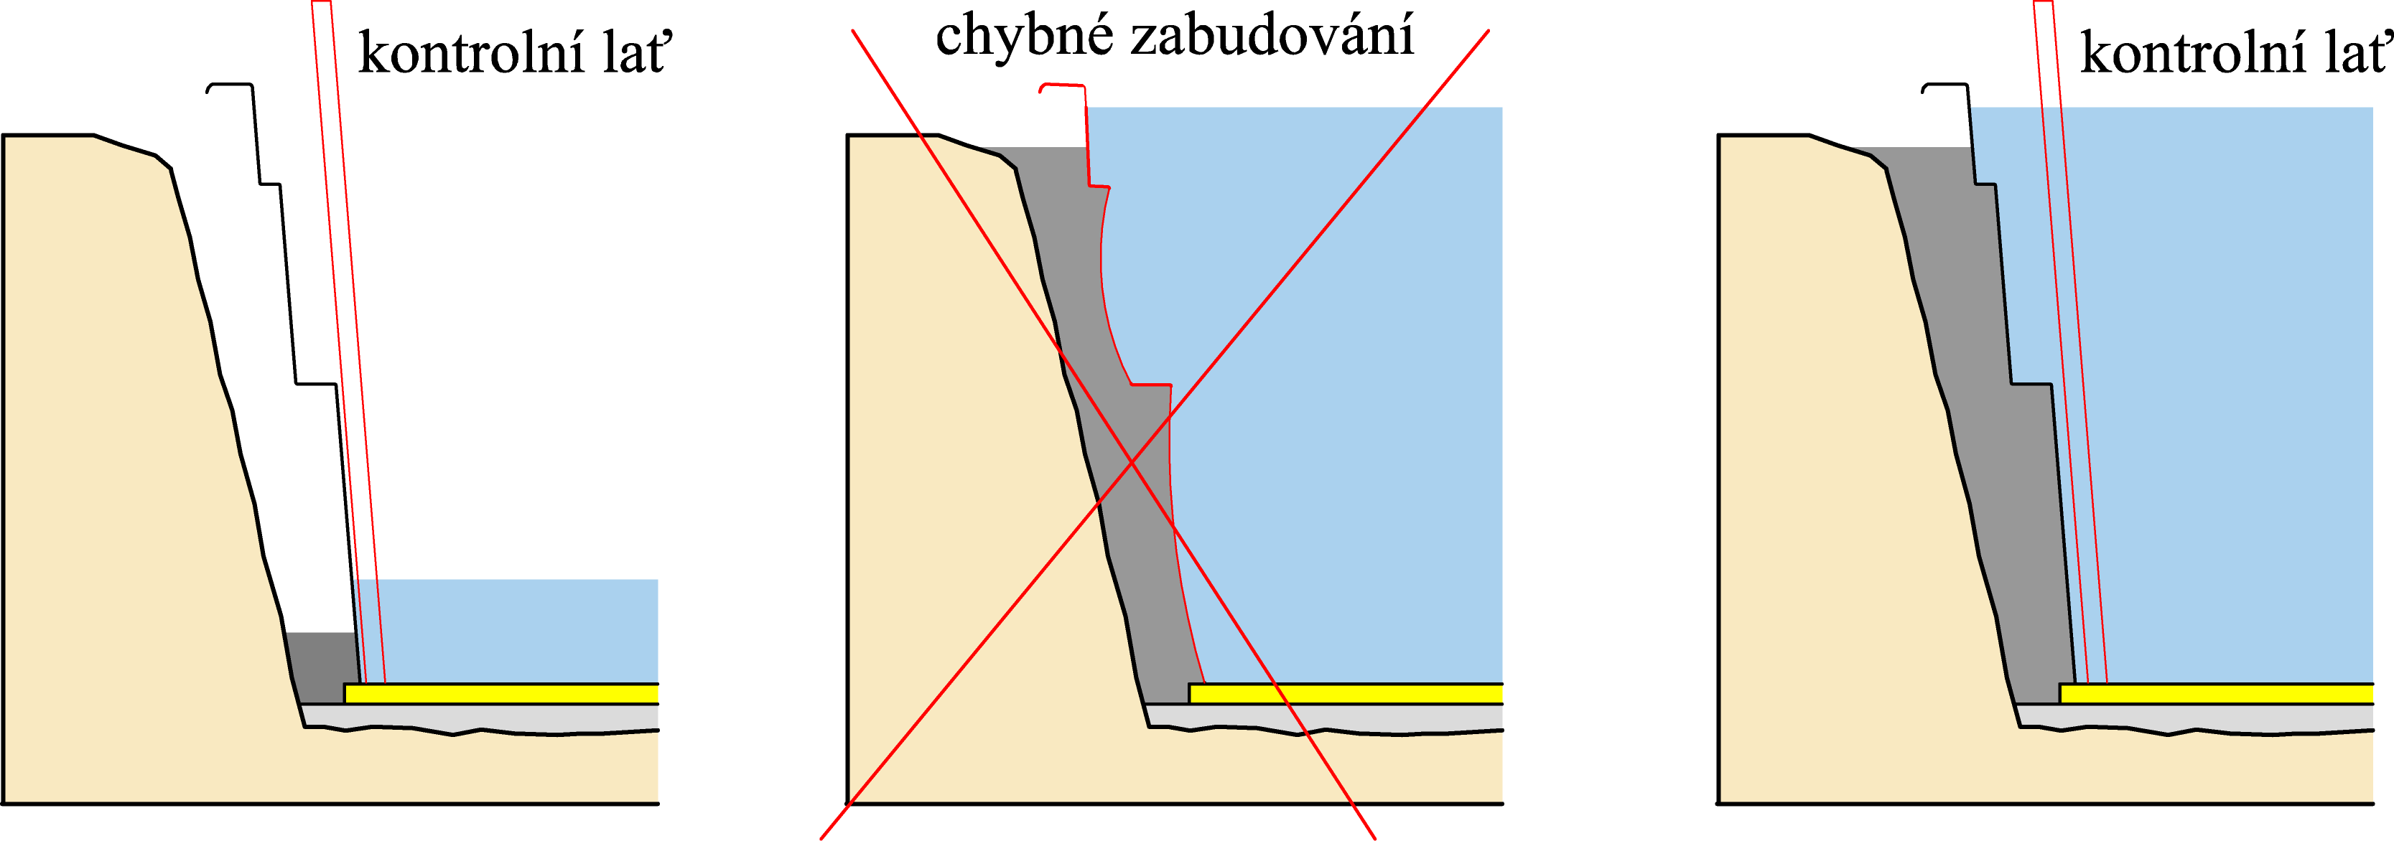

kontrola rovinnosti stěn ve svislém směru

kontrola rovinnosti stěn ve vodorovném směru

5) Při zasypávání je nutné provádět průběžnou vizuální kontrolu veškerých spojů a osazených komponent (světla, skimmer, trysky, ...) zda-li nedochází k úniku vody. Je nutné dbát zvýšené opatrnosti při zasypávání potrubí (hlavně spojů), aby nedošlo k jejich poškození, musí se brát v úvahu sesedající se zemina, potrubí a potrubní spoje podkládat. Je nutné také průběžně kontrolovat zda nedochází z jakéhokoliv důvodu k poklesu vodní hladiny v bazénu. Při případných netěsnostech je odběratel povinen zastavit práce a netěsnost ohlásit ihned dodavateli. Za zasypané a později nahlášené netěsnosti a úniky vody dodavatel není zodpovědný a nelze je reklamovat.

6) Finální dlažba okolo bazénu se zpravidla ukončuje pod límcem bazénu. Bazén je tedy obsypán do té výšky, aby byl zachován prostor nutný pro skladbu okolních terénních úprav - dlažba, obklad, prkenná terasa apod.

Shrnutí, na co nezapomenout:
- po usazení a provedení montáže do bazénu napustit cca 30cm vody - stabilizovat bazén
- zkontrolovat a případně zkorigovat rovinnost límců podložením, klínováním
- podezdít lavici, zbývající mezeru cca 2cm vypěnit montážní pěnou
- při postupném zásypu kontrolovat rovinnost stěn jak ve svislém, tak v podélném směru
- při provádění zásypu dávat pozor na potrubní vedení a ošetřit jej proti působení sesedající se zeminy, kontrolovat těsnost všech jednotlivých prvků

D. Obecné podmínky

- Přívodní kabel k bazénovým technologiím musí být vždy jištěn jističem a proudovým chráničem dle platných norem. Bazén nelze provozovat, pokud elektrická část bazénu není schválena revizním technikem a není o tomto vystaven řádný doklad - platná elektro-revize prokazující způsobilost bazénového zařízení k bezpečnému provozu.
- Po dokončení stavebních prací je za účasti dodavatele zprovozněna bazénová technologie a bazén je spuštěn do provozu.
- Při péči o bazénovou vodu je nutné dbát na dodržování následujících hodnot, kdy v případě jejich dlouhodobého nedodržování může dojít k poškození bazénového povrchu, přičemž na bazén poškozený nevhodnou údržbou se nevztahuje záruka:
  - Obsah chloru v bazénové vodě nesmí přesáhnout hodnotu 1,0 mg/l
  - Vhodné pH bazénové vody se pohybuje mezi hodnotami 6,8 - 7,5
  - Bazény jsou určeny pro teplotu vody do 30⁰C
- V bazénu je nutné celoročně udržovat plný stav vody. Za vysokého stavu hladiny spodní vody (tzn. vyšší než je úroveň dna) není možno bazén vypustit ani za účelem výměny vody nebo čištění.
- Technologickou jímku je nutné pravidelně kontrolovat, zda nedochází k případným úkapům. Tyto je nutno neprodleně hlásit dodavateli a do jeho příjezdu svépomocí zabránit větším škodám. Na přání je možné dodat jímku s nuceným větráním, jinak je nutné jímku odvětrávat tak, aby nedocházelo k poškozování zařízení kondenzací vodních par.

Shrnutí, na co nezapomenout:
- na elektrické zapojení bazénu zajistit elektro-revizi, bez této nelze bazén používat
- pravidelně kontrolovat hodnotu pH a Cl v bazénu, dostatečně filtrovat, kontrolovat teplotu vody v bazénu
- kontrolovat technologii, předcházet poškození případnými úkapy vody
- případné vypuštění / upouštění vody, neprovádět bez vyloučení vlivu spodní vody

E. Uživatelské podmínky pro provoz bazénu

- V bazénu je nutné udržovat stále dostatečnou hladinu vody (voda v úrovni ½ - ¾ sacího otvoru skimmeru). Při nízké hladině vody je zakázáno používat filtrační zařízení (nebezpečí poškození čerpadla).
- V době provozování bazénu je nutné provádět pravidelné (denní) filtrování v délce minimálně 6-8 hodin – v závislosti na velikosti bazénu, typu filtračního zařízení a ostatních podmínkách. Dále je nutné průběžně kontrolovat stav filtrační jímky, zda nedochází k úkapům vody. Filtrační jednotku provozujte pouze při otevřeném filtračním okruhu, tzn. otevřené ventily na sání a výtlaku filtrace.
- Proplach pískové náplně filtračního zařízení provádějte dle návodu výrobce. Je nutné pravidelně kontrolovat manometr osazený na filtrační nádobě ukazující pracovní tlak.
- Výměna pískové náplně filtračního zařízení se provádí za tři až pět let provozu (pokud pracovní tlak na manometru již nelze proplachem snížit). O výměnu pískové náplně požádejte odbornou firmu.
- Na chemickou údržbu vody a stěn bazénu používejte přípravky pro úpravu bazénové vody doporučené dodavatelem dle jejich návodu. Obsah chloru v bazénové vodě nesmí přesáhnout 1,0mg/l, pH bazénové vody udržujte v rozmezí 6,8 - 7,5. Při dlouhodobém nedodržování těchto hodnot může dojít k poškození bazénu.
- Je zakázáno používat osvětlení bazénu bez vody (nebezpečí přehřátí a poškození) – netýká se LED světel.
- Elektrický ohřev vody a tepelné čerpadlo se smí používat pouze se zapnutou cirkulací vody tělesem ohřevu.
- Protiproud se smí používat pouze při zaplavené trysce.
- Hrubé usazené nečistoty odstraňujte vodním vysavačem nebo síťkou.
- Bazén je nutné udržovat v čistotě, před koupáním doporučujeme provést osobní očistu.

F. Zazimování bazénu

- Zazimování bazénu provádíme, klesne-li venkovní teplota trvale pod 12⁰C a teplota vody v bazénu pod 10⁰C.
- Před zazimováním bazénu zkontrolujte (a případně upravte) správné hodnoty pH (6,8 - 7,5) a obsah chloru (max 0,5mg/l).
- Je vhodné odsát veškeré hrubé nečistoty vodním vysavačem.
- V bazénu je nutné ponechat plný stav vody (v případě upuštění hrozí při zvýšené hladině spodní vody jeho vytlačení či průhyb bazénových stěn).
- Ze skimmeru vyjměte košíček a vložte do něj dilatační prostředek (například prázdné pet lahve) - tyto zbrání jeho poškození mrazem.
- Nadávkovat zazimovací přípravek.
- Pokud není bazén zastřešen je vhodné jej zakryt zimní plachtou, aby nedocházelo k znečisťování vody.
- Technologii je nutno chránit proti promrznutí. Zazimování je individuální podle umístění a rozsahu použitých zařízení, obecná pravidla jsou však následující:
- Pokud je technologie uložena ve filtrační jímce, která má vrchní polovinu zaizolovánu polystyrénem a kryt filtrační jímky je zespoda podlepen min 5cm polystyrénovou deskou, či je touto deskou vyplněn vstupní otvor, je možné do cca -15°C ponechat vodu ve filtračním okruhu.
- Pokud hrozí dlouhodobě mrazy pod - 15°C či filtrační zařízení není zabezpečeno proti promrznutí, uzavřete pomocí ventilů všechny okruhy a vypusťte vodu z čerpadel a filtrační nádoby pomocí příslušných vypouštěcích ventilků. Poškození promrznutím je možné také předejít ponecháním rozsvícené cca 15-ti W žárovky v uzavřeném prostoru jímky.
- U automatických stanic pro úpravu bazénové vody se demontují sondy, které se ukládají do zazimovacích roztoků a umísťují se do tepla. Také samotné přístroje je vhodné demontovat a uložit v teple a suchu.

